

**Centar za kulturu i film „August Cesarec“**

**PUTOPISNO PREDAVANJE**

**PDS Velebit**

**Ekspedicija na Cerro Aconcagua - Mount Aconcagua 2011./2012.**

Najviši vrh Južne Amerike i ujedno najviši vrh izvan azijskog kontinenta.

Nalazi se u masivu Anda koji se prostire duž obale Tihog oceana u dužini od 7300 kilometara. Širina masiva iznosi od 200 do 700 kilometara.

**PDS Velebit** - skupina strastvenih planinara, alpinista, ljubitelja prirode i putnika iz Hrvatske. Općenito govoreći, ljudi različitih afiniteta koji su našli zajednički cilj. Istovremeno, radnici, učitelji, inženjeri, navigatori, slikari, znanstvenici...

Okupljeni s zajedničkim ciljem - planinariti, putovati, vidjeti i doživjeti najdragocjenije kutove Zemlje. Pri tom susresti različite kulture, doznati o njima stvari koje se ne mogu pročitati, hraniti naše duše znamenitostima, zvukovima i okusima dalekih mjesta; provesti vrijeme zajedno i postati bolji prijatelji i kolege, jer znamo kako ekstremni uvjeti još više zbližavaju ljude.

**Više o ekspediciji:**Cilj ekspedicije bio je popeti se na 6962m, na Aconcaguu, najviši vrh obiju Amerika, osjetiti rijedak zrak Anda i donijeti kući slike jedinstvenog doživljaja.

**Lokacija:** Argentina, Ande

**Trajanje:** Uspon na vrh Aconcagua (6962 m)/Machu Picchu (2350 m) sa putovanjem 34 dana.

**Članovi expedicije:**

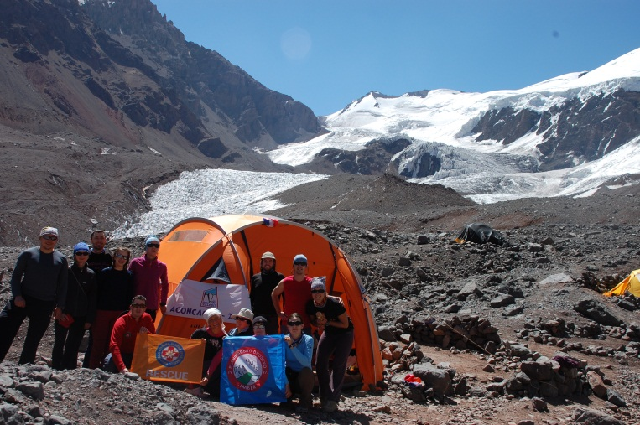Ivana Hesheimer

Mia Vrbanac

Korana Resan

Lana Đonlagić

Tea Čalogović

Bojana Horvat

Ana Smolić

Ena Vrbek

Sanja Đurin

Marko Prelas

Marko Himelreich

Martin Zajšek

Loris Redovniković

Mario Jelić

Najviši vrh pripada Argentini i u neposrednoj je blizini granice sa Čileom. Uspon na Aconcagvu pokušava godišnje oko 3500 planinara iz cijelog svijeta.

Potrebno je savladati visinsku razliku od 4200 metara od podnožja do vrha. Najveći problem su velika visina i vremenski uvjeti. Oni mogu biti teži od onih na najhladnijoj planini svijeta - Denaliju (6194 m) na Aljasci.

Aconcagua ima dosta suhu i hladnu klimu. Nije neuobičajeno da se temperature spuste ispod -40°C i da vjetrovi pušu brzinama preko 200 km/h. Normalne temperature na završnom usponu su od -15°C do -25°C. Na normalnoj ruti sjeverozapadnim grebenom obično nema mnogo snijega.

Najnaporniji dio uspona je Kanaleta čija je visina oko 350 metara. Ukoliko u njemu ima snijega i leda, uspon je nešto lakši i brži. Kada je bez snijega, treba očekivati mukotrpno nagiba 40 stupnjeva, »dva koraka napred, jedan nazad«. Šanse za uspjeh su velike ako ne potcjenite planinu, u dobroj ste fizičkoj kondiciji, imate iskustva u boravku na visokim planinama i ako imate odličnu opremu.

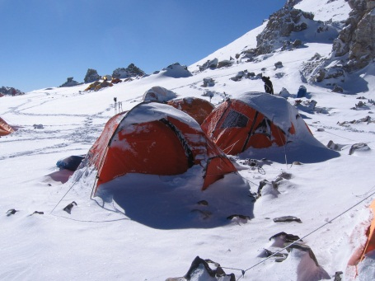

Machu Picchu (što znači "Stari vrhovi") je sveti grad Inka ("Izgubljeni grad Inka") smješten na najvišem dijelu istočnih Andi u Peruu, ili točnije, na istočnim padinama planinskog lanca iznad doline rijeke Urubamba, na visini od 2.350 metara nadmorske visine. Machu Picchu je vjerojatno izgrađen oko 1300. godine, ali je ostao skriven sve do 1911. godine kada ga otkriva Amerikanac Hiram Bingham.

Većina arheologa smatra da je izgrađen kao posjed Inka cara, Pachacutija (1438.–1472.). Nakon osvajanja teritorija, moćna vojska Inka sagradila je kanale za navodnjavanje i sustave popločanih cesta, a građevinari su izgradili tvrđave, hramove i monumentalne kamene zgrade.

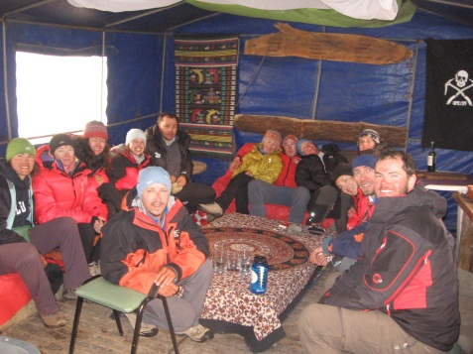

**www.centarcesarec.hr**